КАЛЕНДАРЬ
ПАМЯТНЫХ ДАТ И ЗНАМЕНАТЕЛЬНЫХ СОБЫТИЙ
МУНИЦИПАЛЬНОГО ОБРАЗОВАНИЯ ЛАБИНСКИЙ РАЙОН
НА 2019 ГОД

№ | Дата  (день, месяц, год) | Событие
1 | 2 | 3
1 | 1924 | 95 лет со дня образования Лабинского района
2 | 1859 | 160 лет со дня основания станицы Отважной
3 | 1879 | 140 лет со дня основания станицы Ереминской
4 | 1879 | 140 лет со дня основания станицы Чернореченской
5 | 1959 | 60 лет со дня регистрации поселка Прохладный
6 | 1904 | 115 лет со дня открытия типографии в станице Лабинской. Ее основателем и частным владельцем был И.П. Тимошенко
7 | 1919 | 100 лет со дня образования профсоюзов  АПК РФ
8 | 1954 | 65 лет с начала освоения целинных и залежных земель, масштабный национальный проект, благодаря которому в короткий срок удалось обеспечить рост производства сельскохозяйственной продукции. 100 молодых лабинцев отправились на целину
9 | 1974  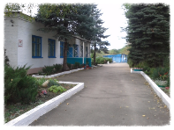 | 45 лет со дня открытия станции юных натуралистов в г. Лабинске. Ныне муниципальное бюджетное учреждение дополнительного образования «Эколого-биологический центр» муниципального образования Лабинский район
10 | 1994 | 25 лет со дня образования на базе Лабинской швейной фабрики ООО «Узоры»
11 | 2004 | 15 лет со дня открытия дополнительного офиса ОАО «Крайинвестбанка» в г. Лабинске
1 | 2 | 3
12 | 2014  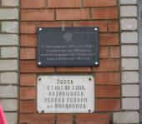 | 5 лет со дня открытия мемориальной доски на здании бывшего станичного Правления (ныне здание отдела МВД по Лабинскому району) с надписью «В этом здании с 1887 года по 1918 год размещалось Лабинское станичное Правление Лабинского отдела Кубанской области»
13 | 2014  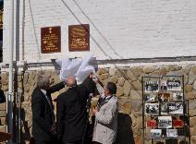 | 5 лет со дня мемориальной доски  Пашуто В.Р. на здании Лабинского аграрного техникума
14 | 2014  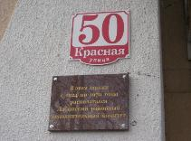 | 5 лет со дня открытия мемориальной доски на здании по улице Красной, 50, где с 1924 по 1970 годы располагался Лабинский райисполком
15 | 2014  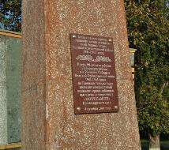 | 5 лет со дня открытия мемориальной доски на площади Победы в честь закладки камня мемориального комплекса героям-лабинцам, чьи имена увековечены в « Книге памяти» Краснодарского края
1 | 2 | 3
 |  | ЯНВАРЬ
16 | 04.01.1979 | 40 лет со дня рождения Бородиной Елены Валерьевны (1979), директора муниципального бюджетного учреждения культуры Лабинского городского поселения Лабинского района «Централизованная библиотечная система»
17 | 10.01.1944 | 75 лет со дня присвоения звания Героя Советс-кого Союза Колованову Ивану Васильевичу, уроженцу станицы Чамлыкской (1944)
18 | 11.01.1984  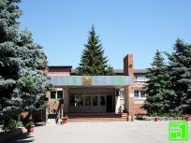 | 35 лет со дня открытия Лабинской средней школы № 9. Ныне муниципальное общеобразо-вательное бюджетное учреждение средняя общеобразовательная школа № 9 имени участника Великой Отечественной войны Ивана Федоровича Константинова города Лабинска муниципального образования Лабинский район
19 | 13.01.1919 | 100 лет со дня утверждения казачьего флага на заседании Кубанской Законодательной Рады
20 | 15 января | День образования Благотворительной общественной организации Краснодарский краевой комитет солдатских матерей (1990)
1 | 2 | 3
21 | 19.01.1924 | 95 лет со дня образования в/ч 3219  Войсковая часть 3219 МВД России ведет свою героическую историю с 19 января 1924 года и называлась "Восьмой Закавказский полк войск ОГПУ". Полк награжден Красным знаменем (решением ЦИК СССР, 1933), орденом Красной Звезды (1975), медалью "За оборону Кавказа", Почетным вымпелом Министра внутренних дел Союза СССР, почетной грамотой Министра внутренних дел России, памятным знаком Главнокомандующего Российской Федерации, полку вручено 10 памятных знамен. Из состава полка вышли 13 генералов внутренних войск России. Пятеро военнослужащих полка стали Героями Советского Союза: А.Г. Лужецкий, И.М. Кабзун, Г.В. Кузякин, И.Д. Бузыцков, П.А. Люлин, Герой России – Н.Н. Шевелев
22 | 25.01.1943 | 76 лет со дня освобождения станицы Лабинской от немецко-фашистских захватчиков в годы Великой Отечественной войны 1941-1945 годов
 |  | ФЕВРАЛЬ
23 | февраль 1939  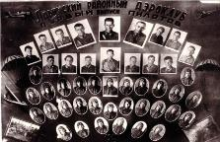 | 80 лет со времени открытия в станице Лабинской аэроклуба согласно Постановлению Секретариата Центрального Совета ОСОВИАХИМА СССР, занимался подготовкой пилотов военной авиации, просуществовавшего до июля 1942 года
24 | 02.02.1939  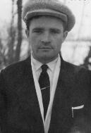 | 80 лет со дня рождения Кудинова Евгения Иосифовича. Член Союза писателей России, автор гимна станицы Упорной, гимна творческого объединения «Светоч», марша казачат, обладатель титула «Духовное имя станицы Упорной». Проживает в ст. Упорной
1 | 2 | 3
25 | 15.02.1989 | 30 лет со дня вывода ограниченного контингента советских войск из Афганистана
26 | 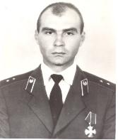  21.02.1969 | 50 лет со дня рождения Богданченко Сергея Николаевича, Героя Российской Федерации, кавалера ордена Мужества.
27 | март 1999 | 20 лет со дня открытия цеха рафинированного подсолнечного масла
28 | 26.03.1954 | 65 лет со дня рождения Котляровой Татьяны Дмитриевны, Заслуженного юриста Кубани, имеет звание «Лучший регистратор Краснодарского края», лауреат премии «Фемида – 2006»
29 | 28.03.1909-06.12.1986  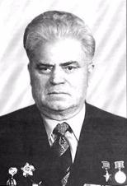 | 110 лет со дня рождения Кутинова Ивана Абрамовича, Героя Советского Союза, уроженца станицы Упорной
1 | 2 | 3
 |  | АПРЕЛЬ
30 | 01.04.1974  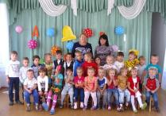 | 40 лет со дня открытия «Ясли-сада» колхоза «Красное знамя» в станице Упорной. Ныне муниципальное дошкольное образовательное бюджетное учреждение детский сад № 19  ст. Упорной
31 | 01.04.1954 | 65 лет со дня рождения Ремесленниковой Ирины Ивановны, председателя ТОС микрорайона № 5
32 | 26 апреля | День реабилитации кубанского казачества. Закон Краснодарского края от 9 октября 1995г. № 15-КЗ. Принят на основании Закона РСФСР от 26.04.1991 №1107-1 «О реабилитации репрессированных народов» (изменения в июле 1993г.). Закон Краснодарского края от 14.12.2006 № 1145-КЗ
33 | 29.04.1969  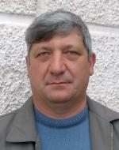 | 50 лет со дня рождения Пасько Евгения Николаевича. С 2009 года - атаман Упорненского хуторского казачьего общества
1 | 2 | 3
 |  | МАЙ
34 | 01.05.1949 | 70 лет со дня рождения Ермолаевой Валентины Яковлевны, Ветерана труда, Почетного гражданина станицы Каладжинской
35 | 9 мая  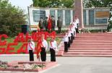 | День воинской славы России. День Победы советского народа в Великой Отечественной войне 1941-1945 годов. В 2019 году исполняется 74-я годовщина Великой Победы
36 | 16.05.1944 | 75 лет со дня присвоения звания Героя Советского Союза Шмиголь Петру Лукичу, уроженцу с. Гофицкое
37 | 16.05.1944 | 75 лет со дня присвоения звания Героя Советского Союза Челядинову Дмитрию Алексеевичу, уроженцу станицы Лабинской
38 | 20.05.1929-2009  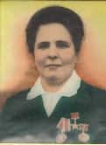 | 90 лет со дня рождения Резниковой Марии Егоровны, Героя Социалистического Труда, жительницы пос. Красного Вознесенского сельского поселения.
39 | 24.05.1944 | 75 лет со дня рождения Гузей Нины Яковлевны, Заслуженного учителя Российской Федерации. Награждена нагрудным Знаком «Отличник народного образования»
1 | 2 | 3
40 | 25.05.1914-20.06.1985  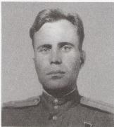 | 105 лет со дня рождения Донцова Максима Ивановича, Героя Советского Союза, уроженца станицы Упорной. Награжден орденами Ленина, Отечественной войны I и II степени, Красной Звезды и медалями.
 |  | ИЮНЬ
41 | 02.06.1924 | 95 лет со дня основания Лабинского района
42 | 03.06.1944 | 75 лет со дня присвоения звания Героя Советского Союза Соснову Александру Андреевичу, уроженцу станицы Вознесенской
43 | 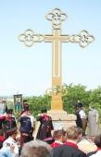 | Чамлыкские поминовения (первая суббота июня). Проводятся в память казаков Лабинского отдела Кубанского казачьего войска, погибших в Троицком восстании 1918
 |  | ИЮЛЬ
44 | 01.07.1964 | 55 лет со дня открытия Детско-юношеской спортивной школы. Ныне муниципальное бюджетное учреждение спортивная школа «Лидер» МО Лабинский район
45 | 04.07.1984 | 35 лет со дня создания предприятия «Тепловые сети»
46 | 08.07.1949 | 70 лет со дня рождения Меркурьева Николая Михайловича, Почетного гражданина Лабинского городского поселения
1 | 2 | 3
47 | 12.07.1914- 09.02.1996  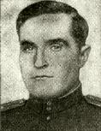 | 105 лет со дня рождения Нестерова Ивана Наумовича, Героя Советского Союза, уроженца станицы Каладжинской
48 | 24.07.1954  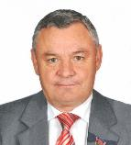 | 65 лет со дня рождения Шабунина Геннадия Дмитриевича, депутата ЗСК, председателя крайкома профсоюза работников ЖКХ
49 | 27.07.2004 | 15 лет со дня установления мемориальной доски в память о Герое России Проценко Олеге Петровиче на здании Лабинского сельскохозяйственного техникума
 |  | АВГУСТ
50 | 07.08.1942  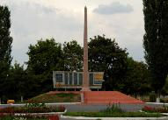 | День начала оккупации станицы Лабинской немецко-фашистскими захватчиками (07.08.1942-25.01.1943). За время оккупации в застенках гестапо было убито и замучено 1316 мирных жителей, заподозренных в связи с партизанами; промышленность станицы оказалась разрушенной.
51 | 09.08.1929-16.11.2011  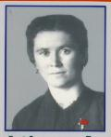 | 85 лет со дня рождения Тимченко (Туголуковой) Зинаиды Георгиевны, Героя Социалистического Труда, жительницы хутора Соколихин Лучевого сельского поселения
1 | 2 | 3
52 | 15.08.1974-23.11.2001 | 45 лет со дня рождения Уфимцева Александра Петровича, кавалера ордена Мужества, уроженца станицы Каладжинской
 |  | СЕНТЯБРЬ
53 | 01.09.1974  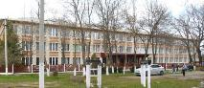 | 45 лет со дня открытия нового здания Упорненской средней школы № 33 (ранее № 9). Ныне муниципальное общеобразовательное бюджетное учреждение средняя общеобразова-тельная школа № 33 станицы Упорной муниципального образования Лабинский район. В настоящее время обучаются 262 учащихся. В школе созданы необходимые условия для обучения и воспитания школьников: горячее и качественное питание, работают 7 спортивных секций в рамках школьного спортивного клуба «Высшая лига»
54 | 05.09.1841 | День основания станицы Лабинской (ныне город Лабинск)
55 | 06.09.2004 | 15 лет со дня установки мемориальной доски в память о Кобзаре Василии Лукиче, директоре пассажирской автоколонны № 1492. Решение городского Совета города Лабинска № 370 от 06.09.2004
56 | 06.09.1954  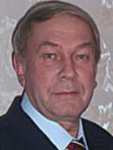 | 65 лет со дня рождения Литвинова Александра Васильевича, директора средней школы № 10 пос. Прохладного Лабинского района, заслуженного учителя Российской Федерации, лауреата Всероссийского конкурса «Учитель года – 94», лауреата Премии Президента Российской Федерации, награжден медалью «За выдающийся вклад в развитие Кубани» II степени и медалью Януша Корчака
1 | 2 | 3
57 | 09.09.1954  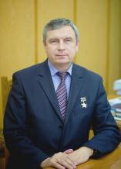 | 65 лет со дня рождения Артеменко Ивана Петровича, генерального директора филиала «Лабинский маслоэкстракционный завод» ООО «МЭЗ Юг Руси», депутата Законодательного Собрания Краснодарского края, имеет звание «Заслуженный работник пищевой индустрии Российской Федерации», награжден медалями «За выдающийся вклад в развитие Кубани» I и II степени, Герой труда Кубани. Его благотвори-тельная деятельность отмечена вручением медали Русской Православной церкви Святого Даниила Московского, ордена РПЦ Преподобного Сергия Радонежского III степени. Его имя внесено в энциклопедию «Лучшие люди России»
58 | 11 сентября | День поминовения казаков-линейцев на окраине станицы Отважной (Шалоховский пост)
 |  | ОКТЯБРЬ
59 | 01.10.1939 | 80 лет со дня основания средней школы № 11 станицы Вознесенской. Ныне муниципальное общеобразовательное бюджетное учрежде-ние средняя общеобразовательная школа № 28 имени Героя России С.Н. Богданченко ст. Вознесенской муниципального образования Лабинский район
60 | 08.10.1939 | 80 лет со дня рождения Брославской Аллы Федоровны, Заслуженного журналиста Кубани, обладателя Почетного знака «Золотое перо Кубани», автора книг «Город твой и мой», «Корни», Энциклопедии Лабинского района, Почетного гражданина муниципального образования Лабинский район
1 | 2 | 3
61 | 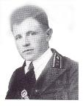  14.10.1914-1941 | 105 лет со дня рождения Лавриненко Дмитрия Федоровича, Героя Советского Союза
62 | 27.10.1919 | 100 лет со дня рождения Рязанова Михаила Варламовича, Лабинского поэта, автора сборника стихов и поэм
63 | октябрь 1929  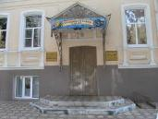 | 90 лет со дня со дня открытия избы-читальни, ныне Центральная библиотека имени  Д.С. Лихачева
 |  | НОЯБРЬ
64 | 06.11.1929  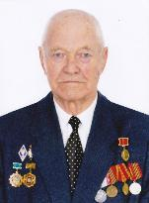 | 90 лет со дня рождения Семенченко Дмитрия Даниловича, ветерана сельскохозяйственного производства. Почти сорок лет Семенченко Д.Д. пребывал в должности руководителя: десять лет на посту председателя колхоза имени Чапаева (х. Харьковский), 15 лет возглавлял колхоз «Красное Знамя» (ст. Упорная), был замести-телем директора по кормопроизводству, а затем директором межхозпредприятия. С 2004 года является председателем Общественной организации пенсионеров руководителей и специалистов Лабинского района Краснодар-ского края «Солидарность». Награжден медалями «За доблестный труд в ознаменование 100-летия со дня рождения В.И. Ленина» (1970), «Ветеран труда» (1983), юбилейными медалями, Почетной грамотой департамента сельского хозяйства и продовольствия Краснодарского края (2001). Почетный гражданин МО Лабинский район (01.10.2010 № 46)
1 | 2 | 3
65 | 26.11.1964 | 55 лет со дня открытия нового здания Первосинюхинской средней школы № 25. Ныне муниципальное общеобразовательное бюджетное учреждение средняя общеобразова-тельная школа № 25 хутора Первая Синюха муниципального образования Лабинский район
66 | 10.12.1909-25.01.1994  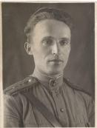 | 110 лет со дня рождения Селиверстова Василия Пантелеймоновича, главного архитектора города Лабинска (60-70 годы XX века)
67 | 18 декабря 1944  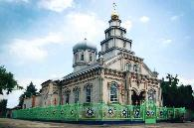 | 75 лет со дня открытия в ст. Лабинской Свято-Никольского храма
68 | декабрь 2004  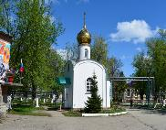 | 15 лет со дня открытия Храма целителя святого Пантелеймона в г. Лабинске на территории Центральной районной больницы

